**Guía n°10“Taller de escritura”**

**Asignatura:** Lenguaje y comunicación **Curso:** 6° año

**Fecha:** 01 al 05 de junio 2020 **Docente:** Virginia Ávila Retamal.

**Nombre del Alumno: ____________________________________________________________**

**I.- Objetivo de aprendizaje:**

**OA 14:** Escribir creativamente narraciones (relatos de experiencias personales, noticias, cuentos, etc.) que:

*tengan una estructura clara, *utilicen conectores adecuados, +incluyan descripciones y diálogos (si es pertinente) que desarrollen la trama, los personajes y el ambiente.

**II.- Contenido:** Escritura.

**III.- Objetivo de la clase:** “Planificar la creación de un texto mitológico, aplicando reglas de redacción y puntuación.”

**IV.- Indicaciones generales:**

1.- Lee atentamente el texto y completa todas las actividades

2.- Responde de manera completa en el cuaderno

3.- Cada una de las actividades serán evaluadas de manera formativa en la fecha de entrega.

4.- No olvidar escribir tu nombre en el archivo cuando envíes el correo

**V.- Actividad a desarrollar**

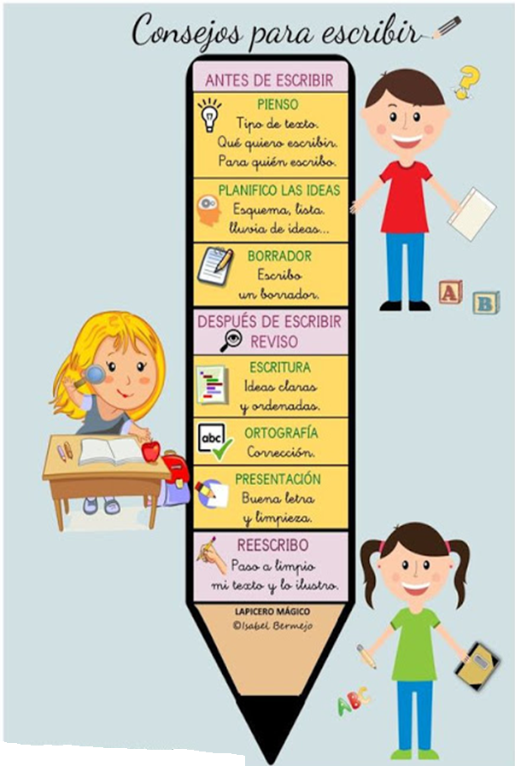

**Mis aprendizajes previos: ¿Cómo escribirías un mito?**

**____________________________________________________________________________________________________________________________________________________________________________________________**

**______________________________________________________________________________________________**

* Observa y elige uno de estos animales para planificar tu mito.

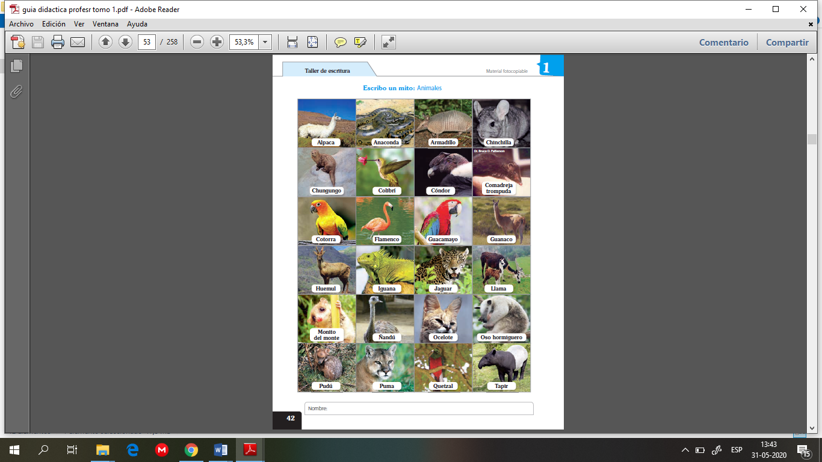

**Ficha N°1**

* Ahora que elegiste tu animal, activa tus conocimientos previos completando el siguiente esquema.

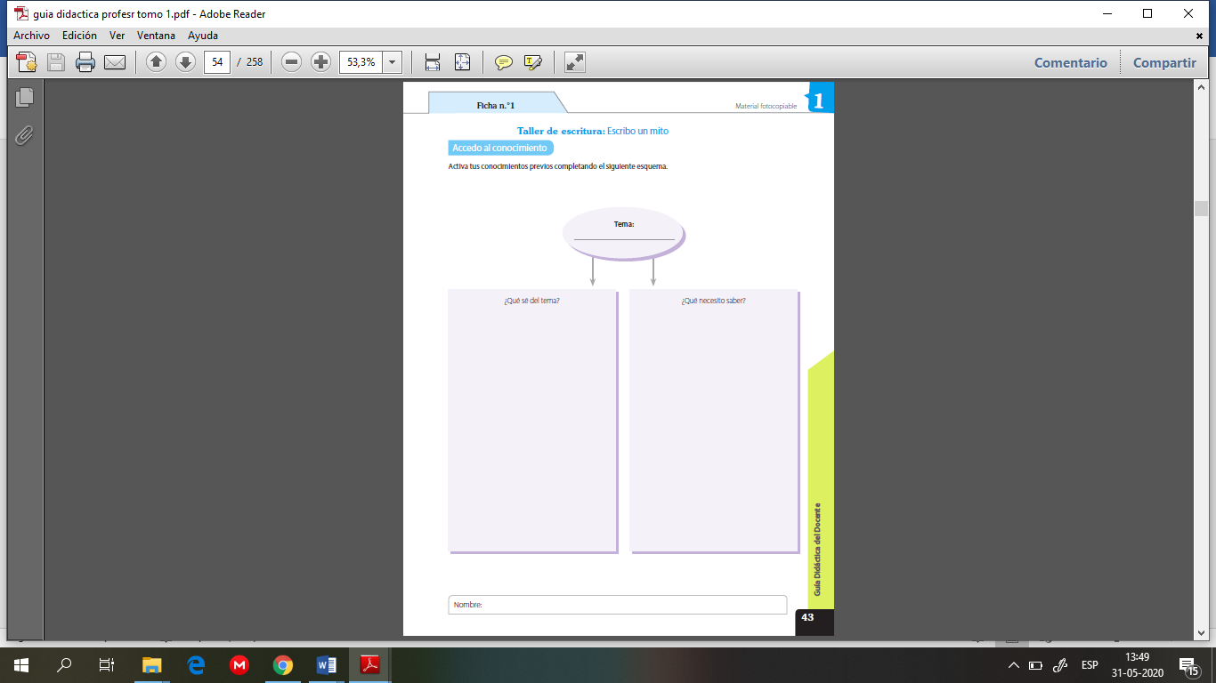

**Ficha N°2**

* Investiga a tu animal completando el siguiente organizador gráfico.

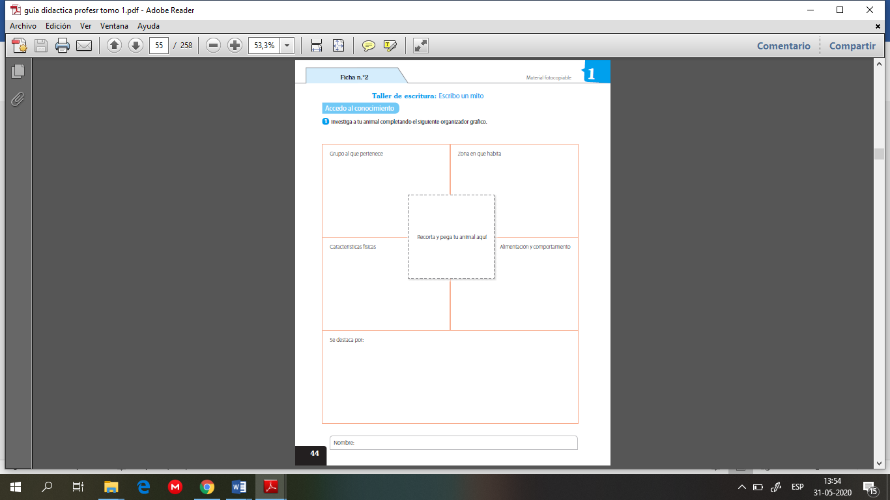

**“Guarda en una carpeta estas fichas que nos ayudaran en las próximas semanas a escribir nuestro mito”**

* **Autoevaluación:** Marca con una X la carita de acuerdo a como te sentiste realizando esta guía.

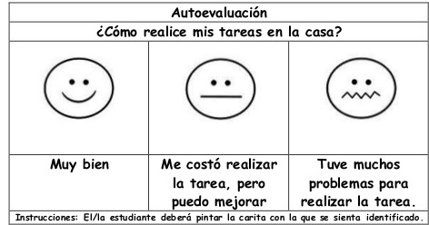

**VI.- Retroalimentación:** Recuerda enviar la actividad al correo pie.avilar@gmail.com o de manera presencial los días miércoles de 9:00 a 12:30.

**VII.- Fecha de envío:** Miércoles 10 de junio a las 14:00 P.M.

**VIII.- Cómo y/o donde enviar:** Tienes dos formas de entregar, elige la que más te acomode

* Enviar fotos al siguiente correo: pie.avilar@gmail.com
* Entrega en el colegio el día miércoles 10 de junio.